19．3 走进互联网

1．了解信息是怎样实现互联的，知道互联网的一些功能。
2．知道网上学校和虚拟学校的一些功能。
3．学会利用互联网进入自己喜爱的网站，收寻自己需要的学习资料。学会收发电子邮件。

重点
了解互联网知识。
难点
知道互联网是利用电磁波和通信网，将分布在世界各地的计算机连接起来形成庞大的网络系统和感受电磁波的应用价值。

多媒体等。

一、创设情境，导入新知
二十一世纪是网络的时代，我们的生活、学习、工作等都离不开网络。科学技术的日新月异，快捷、便当的互联网便为大家了解、认识、探索外面的世界提供了一条捷径。不容忽视的是，当前许多同学却沉溺于“网吧”不能自拔，把大量的时间用于上网聊天、游戏和交友等，给自己、家庭和学校带来了一系列的问题。这节课我们来走进网络、讨论网络、正视网络。
二、自主合作，感受新知
阅读教材并结合生活实际，完成《探究在线·高效课堂》“预习导学”部分。
三、师生互动，理解新知
问题1：什么是互联网？
互联网是利用电磁波和通信网，将分布世界各地的计算机连接起来的庞大网络。
问题2：互联网的应用给我们带来了哪些方便？
互联网是全球性网络，它有丰富的信息资源。利用互联网，人们可以通过相应的网络，进行工作、学习、娱乐、购物、通信等。
这些信息资源以网站和网页的形式展示。
(一)浏览网页
1.如何“上网”？
(1)先点击“互联网”图标；

(2)再输入网站名称或网址，一般以 http：//www 开头。
2．活动1：“网上冲浪”
网络给人们生产生活带来了许多便利。教材展示了来自生活的三幅情境图感受网络所带来的变化。
中国科技网：http：//www.cstnet.net.cn
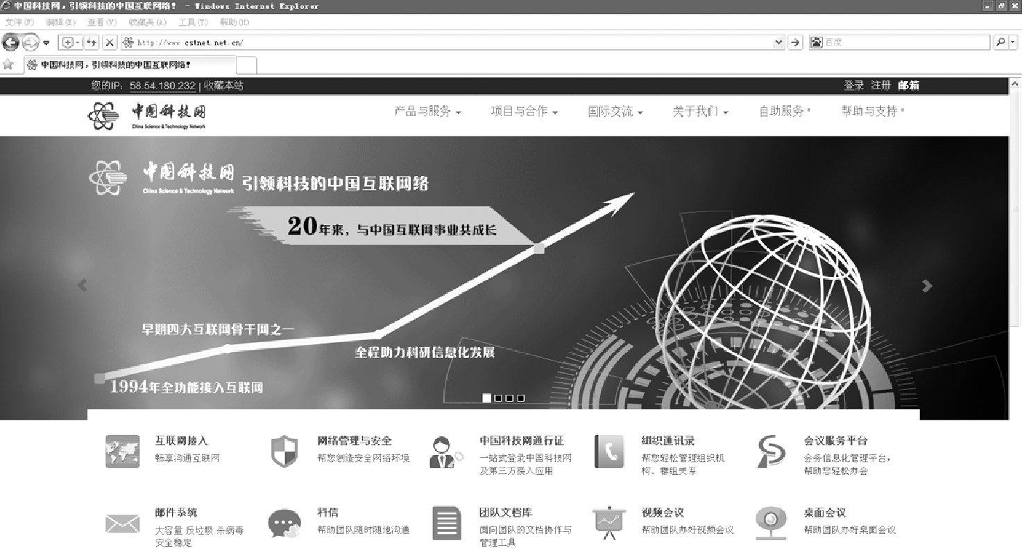
中国科普博览网：http：//www.kepu.net.cn
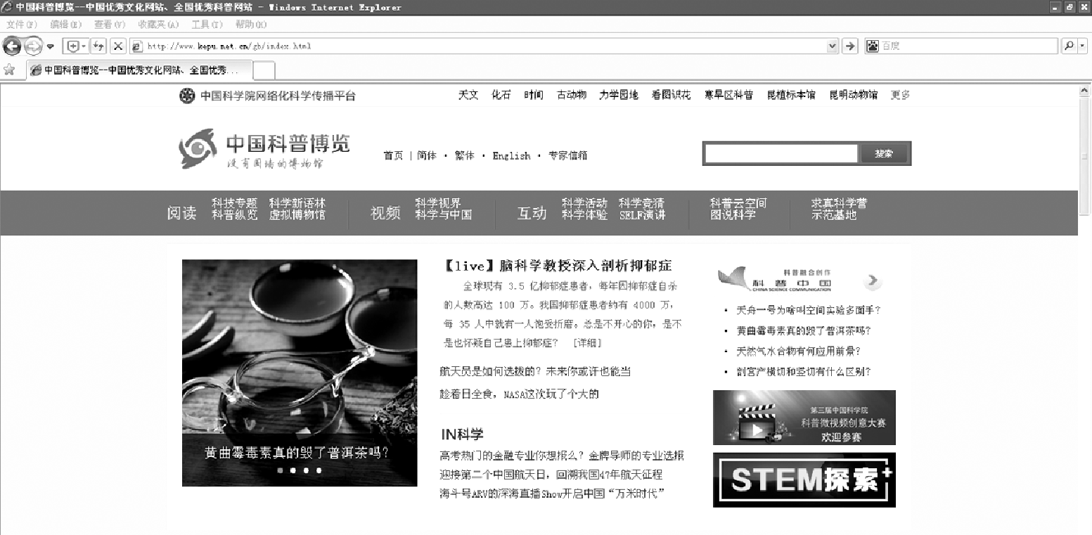
新浪网：http：//www.sina.com.cn
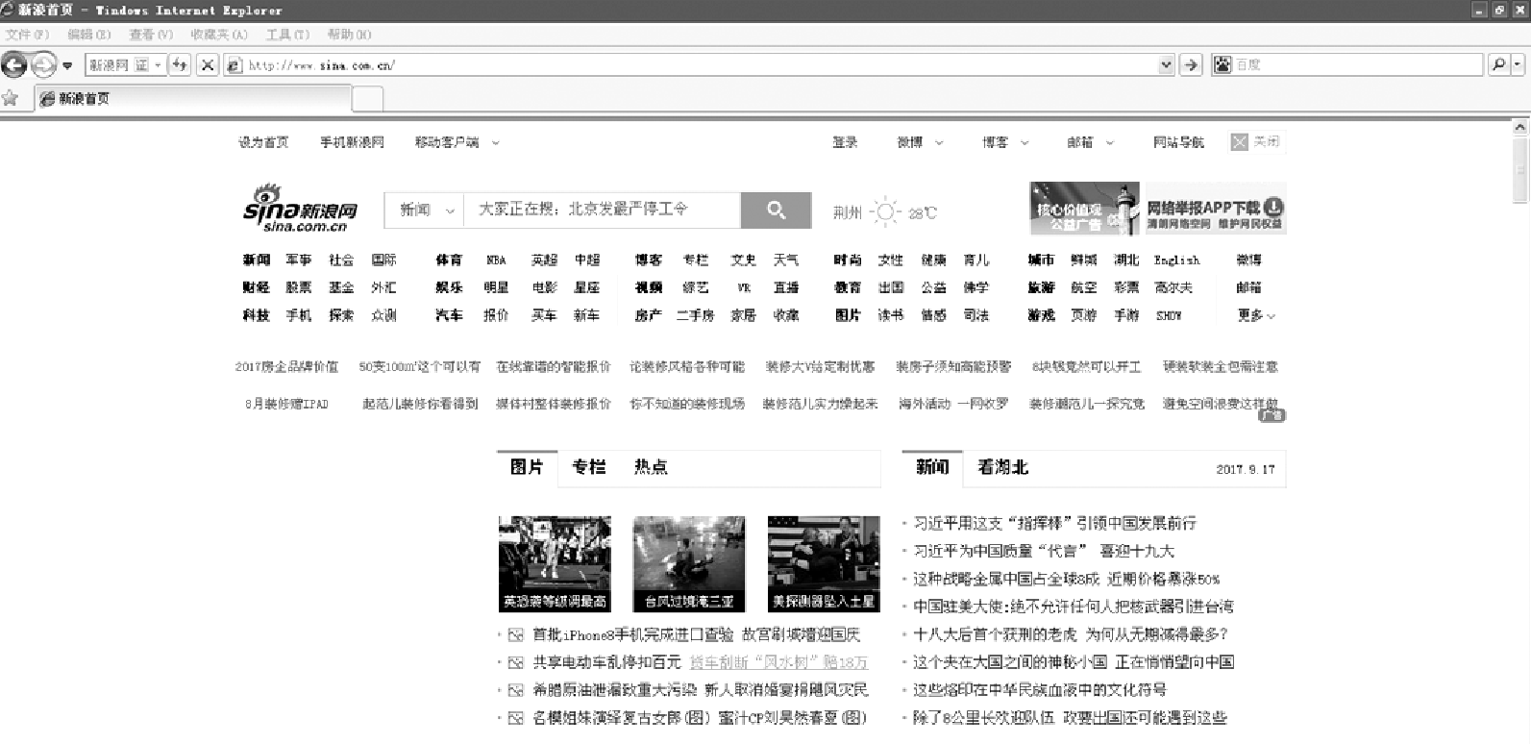
(二)电子邮件
今天，电子邮件(E－mail)为科研机构，企业，学校，政府机构和个人提供了非常快捷的邮件收发手段。电子邮件可以传送包含文字、数据、图像或集声音、画面为一体的多媒体信息，其特点是方便、快捷、信息内容丰富多样且节省开支等。图19－19所示的是发送和接收电子邮件的示意图。
下面呈现的是两种收发电子邮件的方式。引导学生交流网络在我们的学习、生活的重要作用。
(1)如何“发电子邮件”利用 Outlook Express。
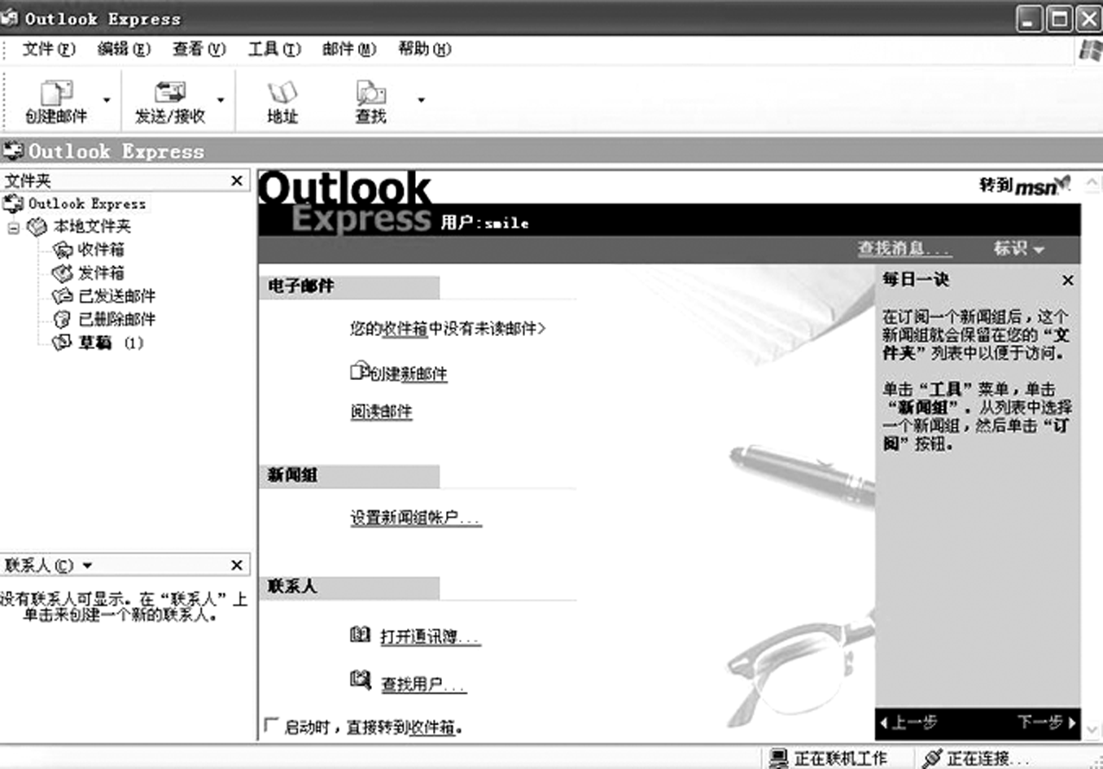
(2)利用QQ邮箱发电子邮件
通过QQ进入邮箱：
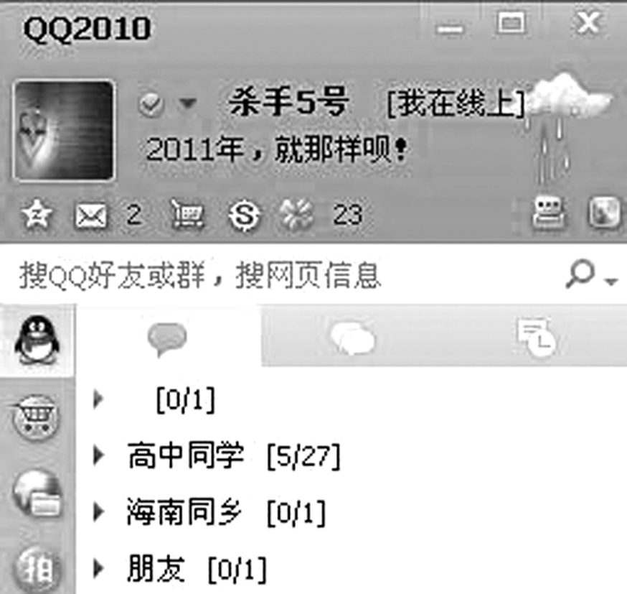
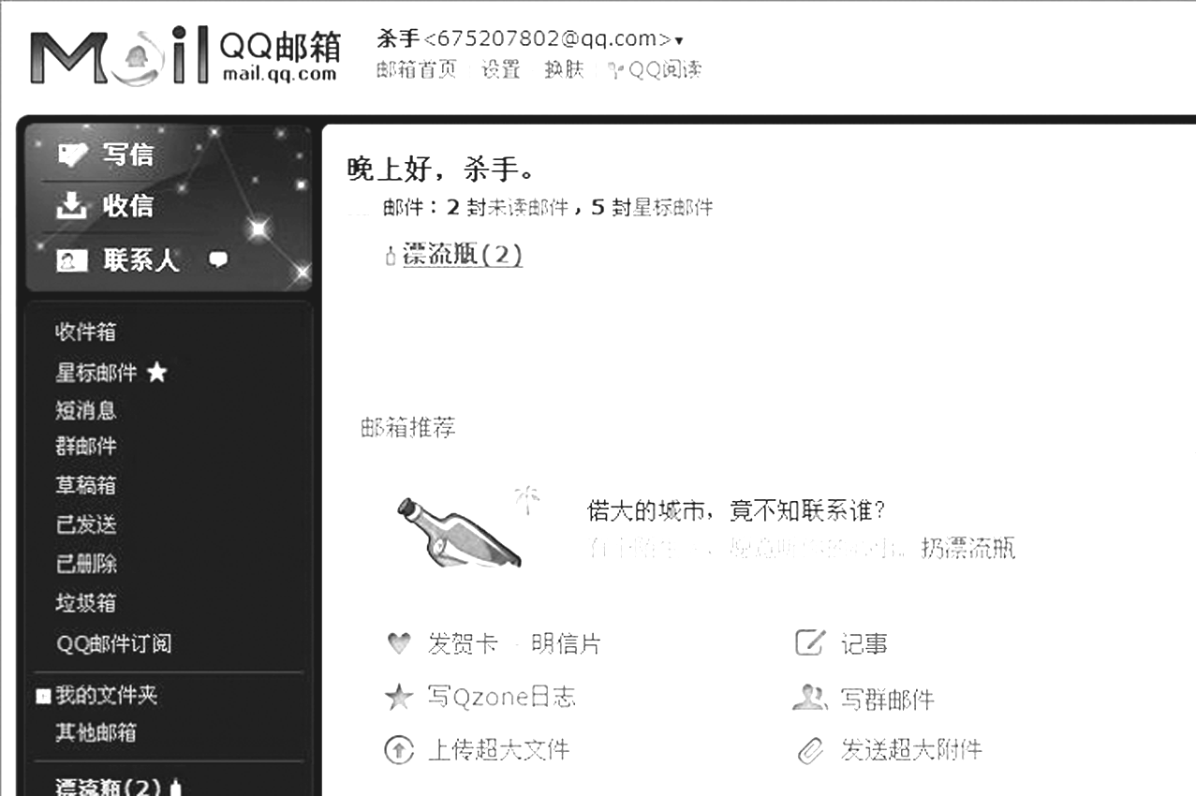

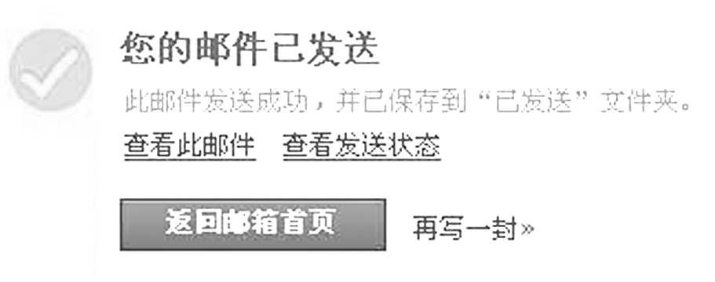
你有电子邮箱吗？如果还没有，在老师的指导下，申请一个电子邮箱，完成活动2：“发送电子邮件”。
典例解读
【例1】 互联网有很多用途，下列用途中不属于互联网络的是( )
A．可远距离运输货物
B．可实现远程登录
C．可进行电子会议
D．用户间互发电子邮件或简报
【解析】互联网的作用：发送电子邮件、下载文件、浏览网页、看视频、聊天等，所以用户间互发电子邮件或简报、远程登录和电子会议都属于互联网络；互联网不能用来远距离运输货物，选项A符合题意。
【答案】A
【例2】 小明的电子邮箱是xiaoming168@126.com，他想给老师发一封邮件，以下说法中正确的是( )
A．xiaoming是用户名
B．168@是分隔符
C．小明发送邮件时，老师同时也在网上才可以接收到邮件
D．小明发送邮件时，老师不在网上也可以接收到邮件
【解析】用户名是“xiaoming168”；分隔符是“@”；小明发送邮件时，老师不在网上也可以接收到邮件，此时邮件储存在服务器中，解答此类题目的关键是实践，可以自己申请一个免费的邮箱，然后再尝试发送邮件。
【答案】D
(三)网上学校
在互联网上可以建设“虚拟学校”。在“虚拟学校”里，不仅可以得到教师的在线点拨和指导，在一些还仍未理解清楚的方面，可以通过点击相应标题反复播放讲解和演示直至弄懂。“虚拟学校”能让更多的同学享受优质教育资源，而且能大大节省教育经费，是21世纪教育发展的新方向。
网络是一把双刃剑。中学生上网，虽然能获得一定的知识信息，达到心理某些方面的平衡，但负面影响应该引起大家的重视。首先，要提高对网上“江湖骗子”的警惕；其次，要当心网上“黄色垃圾”的腐蚀；最后，如果沉溺于虚幻的网络世界，长此以往，除影响正常的学习外，还使自身惰于或疏于与他人进行交往，容易形成孤僻、内向、不合群等心理障碍，不利于中学生心理健康和成长。
典例解读
【例3】 初二(3)班的同学们上完信息课，从微机室中出来，大家议论纷纷，有以下几种说法，你认为不正确的是( )
A．利用上网可以查阅所需的各种资料，比资料室中要全多了
B．利用上网可以看到不断更新的新闻，比报纸要快多了
C．利用上网可以发送电子邮件，把人们的空间距离缩短了
D．利用上网可以进行现金交易
【解析】网络上的资料内容丰富，什么资料都有，人们可以通过互联网查阅资料、看新闻、进行远程教育、远程医疗会诊、打IP电话、购物、视频点播、聊天、发送电子邮件等，但不能进行现金交易，故选项D错误，符合题意。
【答案】D
【例4】 如果你想要的信息在你所知道的网站上没有，那么你最好该怎么办( )
A．利用页内链接，链到别处去找
B．开始/查找/文件或文件夹
C．利用站内搜索引擎查找
D．以上都不对
【解析】如果你想要的信息在你所知道的网站上没有，那么你最好利用百度、谷歌等搜索引擎搜索需要的信息。既然所知道的网站上没有所需要的信息，利用页内链接，链到别处去找；开始/查找/文件或文件夹；利用站内搜索引擎查找也找不到需要的信息。
【答案】D
四、尝试练习，掌握新知
请同学们完成《探究在线·高效课堂》“随堂演练”部分。
五、课堂小结，梳理新知
1．了解信息是怎样实现互联的，知道互联网的一些功能。
2．知道网上学校和虚拟学校的一些功能。
3．学会利用互联网进入自己喜爱的网站，收寻自己需要的学习资料。学会收发电子邮件。
六、深化练习，巩固新知
请同学们完成《探究在线·高效课堂》“课时作业”部分。


